26.03.2020 Grupa SOWY
Witaj wiosno!
Temat dzienny – Witamy powracające ptaki
I
- Zabawa ruchowa z muzyką – można sobie włączyć dowolną ulubioną muzykę i przy niej trochę się pogimnastykować, potańczyć lub złączyć ze strony
https://www.youtube.com/watch?v=FP0wgVhUC9w
- Zabawa „ Zgaduj zgadula”
Rodzic zadaje zagadki głoskując proste słowa np.
s – o – w – a k – r – o – w – a s – e – r s – o – k itp.
- Zabawa paluszkowa „Rodzina paluszków"
Krzysio Kciuk, Krzysio Kciuk! Pokaż się!
Jestem tu, jestem tu i witam cię.
Wojtek Wskazujący, Wojtek Wskazujący! Pokaż się!
Jestem tu, jestem tu i witam cię.
Witek Wielki, Witek Wielki! Pokaż się!
Jestem tu, jestem tu i witam cię.
Staś Serdeczny, Staś Serdeczny! Pokaż się!
Jestem tu, jestem tu i witam cię.
Marek Mały, Marek Mały! Pokaż się!
Jestem tu, jestem tu i witam cię.
Rodzinko paluszków, rodzinko paluszków! Pokaż się!
Jesteśmy tu, jesteśmy tu, witamy cię.
II
Zajęcie 1

- „Co to za ptak?” – praca z Księga Zabaw z literami str. 56 i 57 (bez czytania tekstu).
Oglądanie ilustracji ptaków, które przylatują wiosną do Polski.
Rodzic może opowiedzieć dziecku o tym, że ptaki, które odleciały od nas jesienią wracają
z ciepłych krajów wiosną. Najwcześniej przylatują skowronki, szpaki, bociany i pliszki. Miesiąc później, w kwietniu pojawiają się jaskółki i kukułki.
Dzieci dzielą nazwy ptaków na sylaby, podają głoskę na początku nazwy każdego ptaka.
- Szpacze wesele i ptasie trele – rodzic czyta opowiadanie ale przedtem prosi aby dziecko zapamiętało jakie ptaki przyleciały na wesele i co mówiły do siebie.

„Szpacze wesele i ptasie trele” Stanisław Kraszewski
Ej, piękne to było wesele! Kiedy szpak Szpakowski żenił się z piękną szpaczanką zza rzeki, cały las huczał od plotek. Sroka przygadywała, że szpaczanka ma krzywe piórka w ogonie i jedną nóżkę bardziej. A pan młody dziób złamał w bójce o szpaczankę i teraz krzywo się uśmiecha, ale wiadomo – sroka to stara plotkarka i nikt jej nie uwierzy, dopóki nie zobaczy na własne oczy. Przez te jej plotki Szpakowie nie zaprosili sroki na wesele. Bo i po co? Prezentu państwu młodym nie przyniesie, a jeśli nawet, to kradziony. Bo sroka – nie dość, że plotkarka, to jeszcze złodziejka.
Lista gości była długa i szeroka. Spisana na piasku rzecznym ptasimi pazurkami, zacierana przez wiatr i fale rzeki. A kiedy stary bóbr przeciągnął po piasku pęk gałązek wierzbowych, to już nikt nie wiedział, kto był zaproszony a kto nie. Ale najważniejsze, że jacyś goście przyszli, a raczej przylecieli na skrzydłach.
Wielki zlot gości weselnych rozpoczął się od samego rana, od słowików i skowronków. Wcześnie zawitał gość honorowy i kuzyn Szpakowskiego, szpak Mądrak. Bociany i jaskółki odsypiały długą i męczącą podróż z Afryki.
− Moim słońcem jest księżyc, dniem noc – powiedziała sowa.
Sowa mądra głowa, ale światła nie lubi. Kukułka spóźniła się na wesele, przyleciała zdyszana i wszystkim wmawiała, że szukała miejsca na gniazdo. Czy kto widział kiedyś kukułcze gniazdo? Kiedy państwo młodzi zaświergotali do siebie radośnie i zaczęli wić wspólne gniazdko, rozpoczęły się ptasie trele.
Pierwszy – szpak, zaczął tak:
− Weselisko miały szpaki, zaprosiły różne ptaki! Oj, tak, tak!
A potem jaskółki:
− Gdy jaskółki się zjawiły, piękną wiosnę wywróżyły! Wit, wit, wit!
Po jaskółkach bociany:
− Przyleciały też bociany, na weselu dalej w tany! Kle, kle, kle!
− Tańczy bocian z bocianową, podskakują sobie zdrowo!
− Nie podskakuj, kiedyś słaby, zbieraj siły swe na żaby!
− Nie na żaby, lecz na dziatki, bo czekają na nie matki!
A gdy kukułka przyleciała spóźniona, ptaki jej przygadywały:
− A kukułka się spóźniała, do gniazd jajka podrzucała!
A na to kukułka:
− Miałabym kukułcze stadko, lecz nie jestem dobrą matką! Ku, ku! A na to ptaki:
− Ani w gnieździe, ni przy garze, bo najlepiej jest w zegarze!
I znowu kukułka:
− Lepsza matka, gdy przybrana, oj da dana, aż do rana!
I ptaki:
− Dobre chęci, marne skutki, gdy kukułcze są podrzutki!
I kukułka:
− Na wesele się spóźniłam, bo kukułcze gniazdo wiłam!
I ptaki:
− Tyle złego, co dobrego, nie ma gniazda kukułczego!
I kukułka:
− Moje życie to nie bajka, nie ma gniazda, lecz są jajka!
A gdy pojawiła się sowa, ptaki zaśpiewały:
− Przyleciała z dziupli sowa i pod skrzydło głowę chowa!
A na to sowa:
− Oj, tańcować nie jest łatwo, kiedy w oczy razi światło!
A potem ptasi muzykanci podeszli do młodej pary i zaśpiewali:
− Ej, nieraz bywało muzykantów wielu, lecz najwięcej grało na szpaczym weselu!
− Ej, trawy narwały, piórek naznosiły, dla siebie i szpacząt gniazdko będą wiły!
− Szczebiotały szpaki nie tylko od święta, będą miały w gniazdku wesołe szpaczęta!
Ptasie trele i tańce trwały Aż do świtu. A potem było następne wesele i kolejne ptasie gody,
aż wszystkie ptaki w lesie uwiły swoje gniazdka. I ja tam byłem, ptasie mleko piłem, o niebieskich migdałach całą noc marzyłem!
- Pytania do opowiadania:
- Jakie ptaki zostały zaproszone na wesele?
- Jakie ptaki przyleciały?
- Kogo szpaki nie zaprosiły i dlaczego?
- Co mówiły o sobie ptaki?
- Co mówiła o sobie kukułka?
- Za co ptaki nie lubią kukułek?

- Słuchanie śpiewu skowronka (dziecko może naśladować ruchem latającego ptaszka)
https://www.youtube.com/watch?v=X1X_UVQN1u0
https://www.youtube.com/watch?v=0J8-ca6vK_k
- „Bocian” – przestrzenna praca plastyczna z wykorzystaniem WYPRAWKA karta 43.
Potrzebne będą klej i nożyczki - dzieci wypychają elementy i składają z nich bociana zgodnie z instrukcją obrazkową.

Poznajemy nową literę „G jak globus”
- Rodzic czyta tekst
„Gaweł i goście”
Bar „U Gawła” sprawnie gości obsługuje,
Wszystkie zamówienia w mig realizuje.
Lecz istnieje znana wszystkim tu zasada:
Otóż na „g” głoskę trzeba coś posiadać!

Gofry i golonka! Moi drodzy goście,
macie „g” przy sobie? O co chcecie proście!
Gość przy jednym stole czyta w swej gazecie
Co nowego się zdarzyło gdzieś na świecie.
Inny wyjął GLOBUS ze swej torby wielkiej…
Globus przypomina małą „g” literkę.

Wielka „C” za stołem w „G” się zamieniła,
więc już bez problemu gofry zamówiła.
Nagle przyszedł goryl, też siadł przy stoliku,
gul, gul – głośno pije soczek łyk po łyku.

Gul, gul, gul, gul, gul, gul moi drodzy goście!
Macie „g” przy sobie o co chcecie – proście!!!

- Rozmowa na temat wysłuchanego tekstu. Można powtórnie przeczytać ale tym razem dziecko ma zapamiętać jak najwięcej słów na głoskę „G”.

- Dzieci dzielą na sylaby
go – ryl,
go – fry
glo – bus
Ga – weł
ga- ze – ta
grzy – by
Go – sia
gi – ta – ra
grusz – ka i na głoski

g – o – r – y – l
g – o – f – r – y
G – a – w – e – ł
g – i – l – e
g – a – r – n – e – k
g – l – o – b – u – s
g – a – w – r– o – n i inne na głoskę g (łatwe!!!)

- Zapoznanie z nową literą
G g g
Nazywamy litery „wielka litera G;”, „mała litera” i omawiamy ich wygląd ze zwróceniem uwagi na fakt, że mała litera „g” może mieć trochę inny kształt.

g l o b u s

- Układanie napisu globus z literek (Klaser z literami). Brakującą literę G dziecko wypycha z kart w koszulce).

- Zabawa „Rączki w górę” – zabawa polega na trym, że rodzic mówi różne słowa np. dom,, las, sowa i inne ale co jakiś czas podaje słowo na poznaną literę G. Gdy dziecko usłyszy na początku słowa literę g podnosi ręce do góry.

- Karta pracy – dziecko ma zadanie pokolorować litery G, g na niebiesko, pokolorować cegiełki na właściwe kolory (samogłoski na czerwono a spółgłoski na niebiesko. Koloruje również globus oraz zaznacza (karta do druku poniżej – na końcu opisanego zajęcia).

Jeżeli niemożliwy jest wydruk dziecko może wyszukiwać i zaznaczać poznaną literę w gazecie lub czasopismach dla dzieci, Muszą to być litery pisane większą niż 20 czcionką.

- Poznanie jak wygląda pisana wielka litera G i mała pisana litera g – omówienie ich wyglądu, wodzenie palcem po śladzie litery. 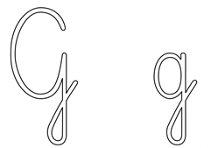

- Praca w ćwiczeniach cz. 3 str. 32 a i b według zamieszczonych instrukcji

- Praca w ćwiczeniach cz. 3 str. 33 a – kolorowanie skrzydeł bocianów w zależności
od kierunku lotu ptaków, przeliczanie bocianów.

g l o b u s

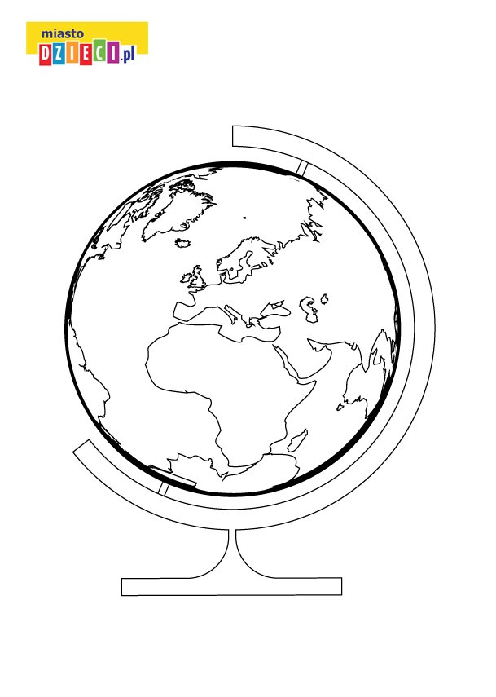

globus gawron godło gile Gutek garnek gitara gra góra głowa głos

III
- Relaksacja przy muzyce
https://www.youtube.com/watch?v=EQm0IYFnAIM

- Zadanie w ćwiczeniach Kropki , kreski….. Karta z literą G

- Zabawa Głowa, ramiona, kolana …
https://www.youtube.com/watch?v=30BVfTvlsrE

- Czytanie tekstu w Księga zabaw z literami str. 57
Czytanie tekstu może się odbywać również w inne dni.

